Báo cáo đồ áp tốt nghiệp

**Phần II: Định vị GPS và hiển thị vị trí lên bản đồ**

**Vấn đề đặt ra:** Giả sử người chủ phương tiện cho mươn xe hoặc bị lấy mất chìa khóa, làm thế nào để xác định được vị trí hay theo dõi hành trình đi lại của xe ?

Để giải quyết vấn đề trên, chúng em đã tích hợp thêm chức năng giám sát hành trình và hiển thị bản đồ lịch trình di chuyển lên phần mềm điện thoại (hoặc web) cho người sử dụng.

Có 2 bài toán cần xử lý:

* Làm thế nào để lấy được vị trí tọa độ của phương tiện.
* Khi đã có dữ liệu tọa độ rồi, làm thế nào để có thể gửi thông tin đấy về để xử lý và hiển thị cho người dùng.

Dưới đây chúng em có đề xuất một mô hình hoạt động:

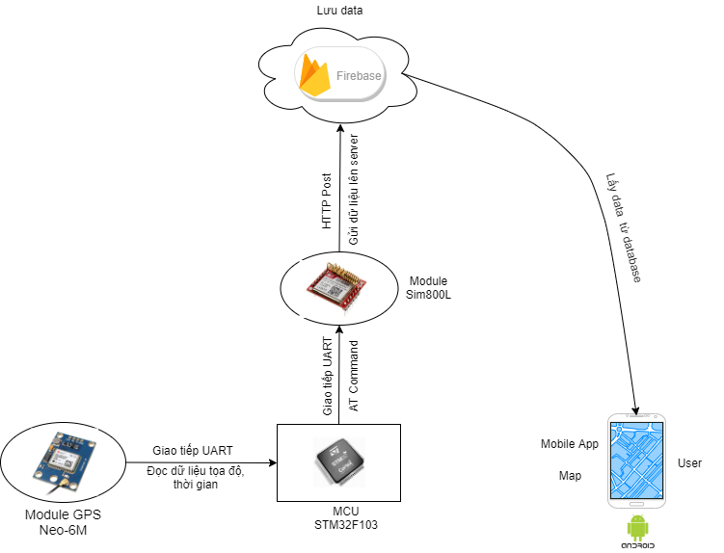

**2.1 Hệ thống định vị toàn cầu GPS và module Neo – 6M**

Để giải quyết bài toán thứ nhất, đơn giản nhất là sử dụng những thiết bị hay module chuyên chỉ để bắt tín hiệu GPS. Và bọn em quyết định sử dụng module GPS NEO 6M cho sản phẩm của bọn em.

**2.1.1 Hệ thống định vị toàn cầu GPS**

GPS là viết tắt của cụm từ Global Positioning System, có nghĩa là hệ thống định vị toàn cầu. Đây là hệ thống điều hướng được tạo thành từ các vệ tinh quay xung quanh Trái Đất. Các vệ tinh GPS này di chuyển theo một quỹ đạo chính xác.

Một hệ thống GPS hoạt động gồm các phần sau:

* Phần không gian: Bao gồm hệ thống các vệ tinh hoạt động.
* Phần kiểm soát: Bao gồm các trạm kiểm soát, có chức năng kiểm soát quỹ đạo vệ tinh và thu nhận tín hiệu liên tục từ các vệ tinh này.
* Phần sử dụng: Bao gồm các thiết bị có khả năng nhận tín hiệu vệ tinh được người dùng sử dụng. Ví dụ như điện thoại có chức năng định vị,…

Cách thức hoạt động của GPS:

* Trong quá trình di chuyển trên quỹ đạo, các vệ tinh sẽ liên tục phát các tín hiệu xuống. Các thiết bị thu GPS sẽ nhận và tính toán, xác định khoảng cách đến vệ tinh. Bằng cách đó, có thể xác định được vị trí của thiết bị.

Đối với tọa độ 2D (vĩ độ và kinh độ), chúng ta cần tới ít nhất 3 vệ tinh hoạt động.

Đối với tọa độ 3D (vĩ độ, kinh độ và độ cao), chúng ta cần ít nhất 4 vệ tinh hoạt động.

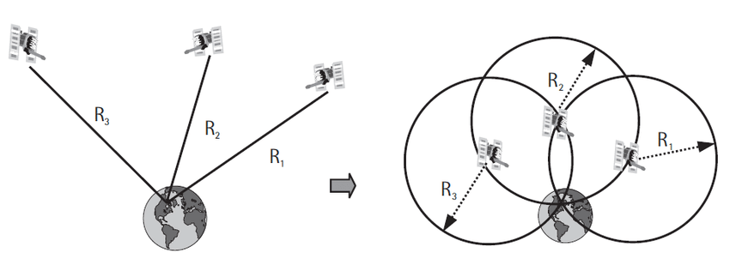

Tiêu chuẩn NMEA:

* NMEA – National Marine Electronics Association – Hiệp hội điện tử hàng hải quốc gia.
* NMEA Message: Là định dạng dữ liệu tiêu chuẩn hỗ trợ chung cho các thiết bị nhận tín hiệu GPS.

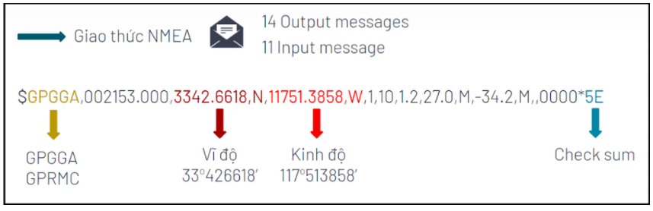

Cấu trúc của một NMEA Message

* 1 NMEA Message sẽ chứa tất cả dữ liệu mà thiết bị thu GPS nhận được từ hệ thống vệ tinh. Ví dụ như thời gian, tọa độ, số lượng các vệ tinh, độ cao,…

**2.1.2 Module GPS Neo-6M**

Module GPS Neo-6M là một module định vị toàn cầu sử dụng hệ thống vệ tinh GPS. Thiết bị này cung cấp khả năng xác định vị trí nhanh và chính xác, có nhiều mức năng lượng hoạt động phù hợp với các dự án khác nhau.

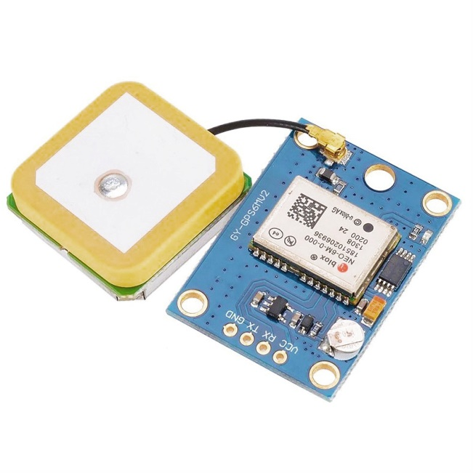

Một số đặc điểm kỹ thuật:

* Điện áp hoạt động 3.3V -5.5V
* Dòng hoạt động bình thường 50mA
* Giao tiếp UART
* Kích cỡ 39 x 25.5 mm
* Giá thành: ~300.000đ

Chức năng chính trong sản phẩm:

* Thu thập bản tin NMEA Message và gửi tới chip điều khiển, từ đó xác định được thời gian, tọa độ ( vĩ độ, kinh độ, độ cao),…

**2.2 Module Sim800L và nền tảng Google Firebase**

**2.2.1 Module Sim800L**

Module Sim là 1 thiết bị module GSM thu nhỏ, có thể sử dụng để thực hiện hầu hết những chức năng của một chiếc điện thoại cơ bản: gọi điện, nhận cuộc gọi, gửi tin nhắn sms, kết nối internet,…

Module Sim800L có chi phí thấp, diện tích nhỏ và hỗ trợ tần số 4 băng tần, khiến cho module này trờ thành giải pháp hoàn hảo cho bất kỳ dự án nào yêu cầu kết nối và truyền thông tin phạm vi xa. Phù hợp cho cả nghiên cứu hay làm sản phẩm thực tế.

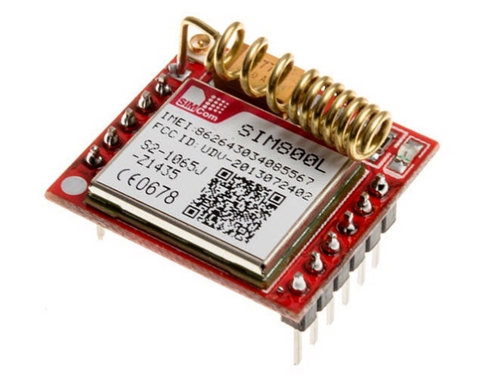

Module Sim800L

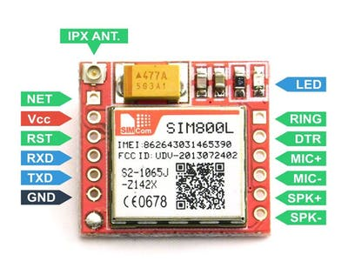

Sơ đồ chân của Sim800L

Một số đặc điểm kỹ thuật:

* Điện áp cung cấp: 3.4 – 4.2V.
* Dòng ở chế độ chờ: 10mA.
* Dòng ở chế độ hoat động: 100mA đến 2A.
* Hỗ trợ 4 băng tần: GSM850MHz, EGSM900MHz, DSC1800Mhz, PCS1900MHz.
* Khe cắm sim: MicroSim.
* Giao tiếp UART.
* Giao tiếp bằng tập lệnh AT.

**2.2.2 Giới thiệu tính năng GPRS của Sim800L**